**Tarefa da semana**

**Slide nº 13**

Quais são as tarefas no caminho crítico para cada grafo de dependência?

**Grafo da esquerda: Tarefa 4 -> Tarefa 6 -> Tarefa 7.**

**Grafo da direita: Tarefa 1 -> Tarefa 5 -> Tarefa 6 ->Tarefa 7.**

Quais é o caminho mais curto de tempo de execução paralela para cada decomposição?

**Grafo da esquerda: 27.**

**Grafo da direita: 34.**

**Portanto o caminho do Grafo da esquerda é mais curto.**

Quantos processadores são necessários para se conseguir o tempo mínimo de execução?

**Grafo da esquerda: 63**

**Grafo da direita: 64**

Qual é o grau máximo de concorrência?

**Grafo da esquerda: 4.**

**Grafo da direita: 4.**

Qual é o paralelismo médio?

**Grafo da esquerda: 63/27 =~ 2.333**

**Grafo da direita: 64/34 =~ 1.882**

**Slide nº 15**

Como seria um grafo de dependência de tarefas para o MMDV?

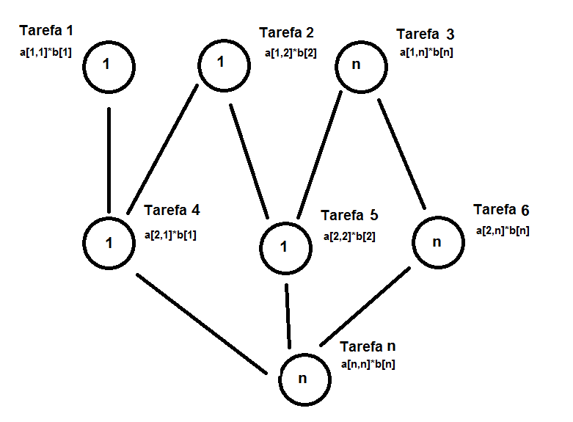

Quais são as tarefas no caminho crítico para cada grafo de dependência?

**Tarefa 3-> Tarefa 6 -> Tarefa n.**

Quais é o caminho mais curto de tempo de execução paralela para cada decomposição?

**3n.**

Quantos processadores são necessários para se conseguir o tempo mínimo de execução?

**4+3n.**

Qual é o grau máximo de concorrência?

**3.**

Qual é o paralelismo médio?

**4+3n/3.**